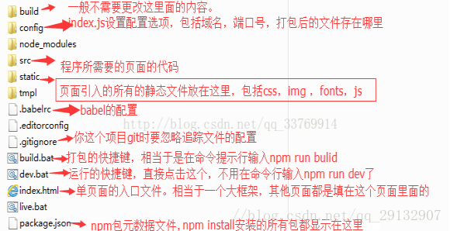

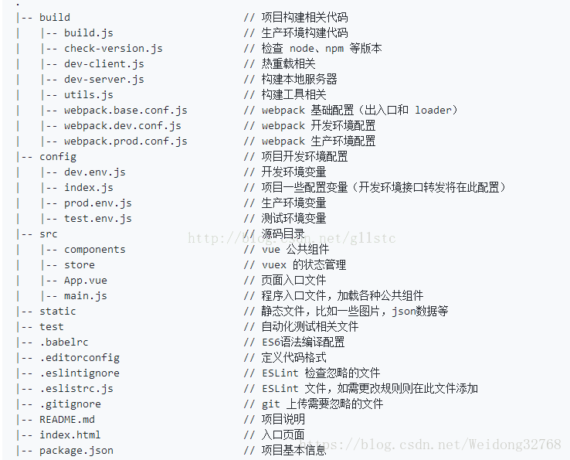

**build ——项目配置文件夹**

build.js ——项目环境配置代码

check-version.js ——检查node-npm版本的插件

logo.png ——vue的logo图片

utils.js ——项目配置变量

vue-loader.conf.js ——在.vue文件中用于处理css的规则

webpack.base.conf.js ——webpack基础配置

webpack.dev.conf.js ——webpack开发环境配置（包括测试服务器环境）

webpack.prod.conf.js ——webpack生产环境配置（打包时的配置代码）

**config ——环境变量的配置**

dev.env.js ——开发环境变量配置

index.js ——webpack相关变量配置（开发环境接口代理在这里配置）

prod.env.js ——发布环境变量配置

node_modules ——当前工程下载的第三方模块插件包（npm下载和管理的模块所在的位置）

**src ——源码目录**

assets ——静态资源文件（会被webpack构建并打包的）

logo.png ——logo图片属于静态资源

components ——vue公共组件

HelloWorld.vue ——一个组件文件(.vue)

router ——路由配置

index.js ——具体路由代码

App.vue ——vue的页面入口，打开的页面就是这个文件

main.js ——webpack打包的入口文件，加载各种组件、配置、变量

**static ——纯静态资源文件夹，不会被webpack打包**

.babelrc ——es6语法编译配置

.editorconfig ——定义代码格式

.gitignore ——git上传时需要忽略的文件的列表

.postcssrc.js ——postcss-loader模块配置文件，用于加载css

index.html ——项目真正的入口（app.vue需要嵌入在html里）

package.json ——项目基本信息(包括一些指令等)

package-lock.json ——项目依赖包版本，锁定文件

README.md ——项目说明文件（使用markdown语法编写）

1、build文件夹是保存一些webpack的初始化配置。config文件夹保存一些项目初始化的配置。

2、node_modules是npm加载的项目依赖的模块。

3、src目录是我们要开发的目录，打开是这样的：

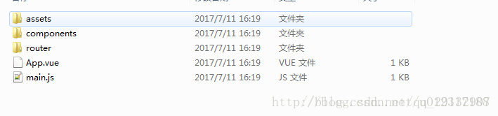

其中assets：用来放置图片

components:用来放组件文件

app.vue:是项目入口文件，代码如下：

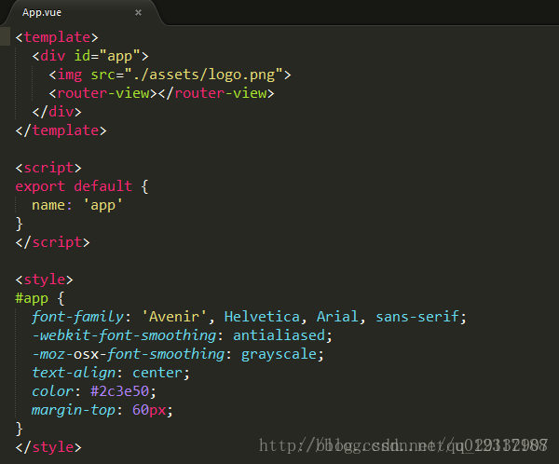

App.vue相当于一个组件

main.js是项目的核心文件。代码如下：

